**新野县农机购置补贴手机APP使用方法**

使用农机购置补贴手机APP申请补贴办理：

1、手机扫描二维码；

2、下载、安装农机购置补贴跨年版；

3、使用手机注册用户，设置（6-24字符）密码；

4、打开APP申请补贴，按照流程录入应对资料。

安卓版 苹果版

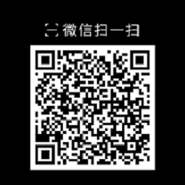 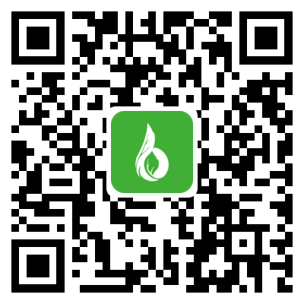

录入信息的步骤是，首先注册，注册成功之后点击左下角首页，进入补贴申请页面即可录入信息。直至保存信息提交成功即可，然后还可以用同一个手机录入第二个人的信息，点退出登录，重新注册即可。下面我大概写一下注册及录入信息步骤及注意事项。**第一步，注册，**输入购机者手机号，收到验证码，填上六位验证码，**输入密码，Aa123456@,**保存，注册成功。**第二步，点开我的，**完善信息，拍摄购机户身份证正面确认，信息自动生成。然后点身份证信息全选 复制，然后粘贴到现居住地。然后拍购机本人大头照，必须为本人现场拍摄。然后提交，提交显示信息不能修改字样表示保存成功，注册成功**。第三步，点左下角首页，**进入申请补贴，点个人申请，个人信息自动出来，选 择补贴所属地处上下划动光标线，找南阳市新野县所属乡镇，然后下一页，就到具体操作了，先输入机具生产企业名称，找出对应选项，然后输入出厂编号，点精确查找，系统自动生成机具生产企业，规格型号，补贴金额，须要输入的是拍摄发票联，输入发票销售金额，选择开发票日期。然后即可保存，提交，完成。

**注意：**发票要拍全拍清楚，发票上的经销商必须同系统生成的一致，日期选择，录入金额一定要正确，错了只有一次一个地方更改机会。